彭山区中医医院科室宣传栏报价表

说明：后期根据医院实际用量配置，收方按实际制作数量结算。
序号 | 名 称 | 图示 | 材质 | 规格 | 数量 | 单位 | 单价 | 金额（元）
1 | 科室简介宣传栏 | 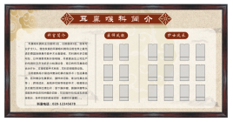 | 实木边框+PVC户外写真画面 | 2.4*1.2 | 29 | 个
 |  |  |  | 2.1*1.2 | 2 | 个
 |  |  |  | 1.2*1.6 | 1 | 个
 |  |  |  | 1.3*1.6 | 1 | 个
 |  |  |  | 1.5*1.2 | 2 | 个
2 | 优质护理及特色疗法宣传栏 | 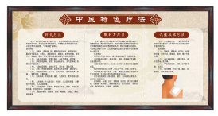 | 实木边框+单亮板户外写真画面 | 2.4*1.2 | 17 | 个
3 | 医护人员岗位牌 | 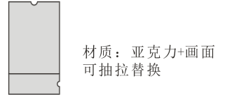 | 亚克力+铜版纸画面 | 5寸 | 350 | 个
 |  |  |  |  |  |  | 合 计

